ブロックの世界を散歩

（プログラム操作説明書）

情報システム学科　加治屋直希

申請点１００点

1. 移動方法

移動には[w/a/s/d]キーを用いる。なお、小文字入力のみ対応となっている。

矢印

**w**

**d**

**a**

**s**

1. ジャンプ

ジャンプは[スペース]キーを用いる。また、現在地のｚ座標より1マス高い場所になら、[スペース]キー+[方向(w/a/s/d)]キーで乗ることが可能である。

**スペース＋方向**

1. 視点移動

視点移動には[↑/↓/←/→]を用いる。[←/→]に関しては360度回転が可能であるが、[↑/↓]はそれぞれ固定の角度で移動する。

**↑**

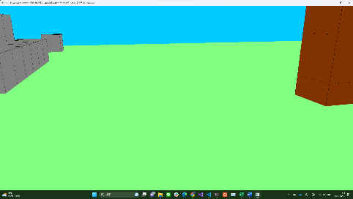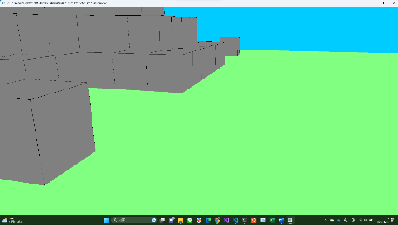

**→**

**←**

**↓**

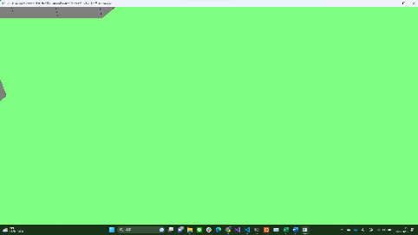

詳細については、プログラム説明書を参照してほしい。